ВЪВЕДЕНИ В ЕКСПЛОАТАЦИЯ НОВОПОСТРОЕНИ ЖИЛИЩНИ СГРАДИ И ЖИЛИЩА ПРЕЗ ТРЕТОТО ТРИМЕСЕЧИЕ НА 2022 ГОДИНА
(ПРЕДВАРИТЕЛНИ ДАННИ)

По предварителни данни на Националния статистически институт броят на въведените в експлоатация жилищни сгради през третото тримесечие на 2022 г. е 1 316, а новопостроените жилища в тях са 5 812 (табл. 1 от приложението). Спрямо третото тримесечие на 2021 г. сградите са с 458 повече, или с 53.4%, а жилищата в тях нарастват с 2 008, или с 52.8% (фиг. 1).

Фиг. 1. Въведени в експлоатация новопостроени жилищни сгради и жилища по тримесечия
От въведените в експлоатация новопостроени жилищни сгради през третото тримесечие на 2022 г. със стоманобетонна конструкция са 78.7%, с тухлена - 18.7%, с друга - 2.1%, и с панелна - 0.5%. Най-голям е относителният дял на новопостроените къщи (79.0%), следвани от жилищните кооперации (15.4%). В сравнение с третото тримесечие на 2021 г. се наблюдава увеличение в броя на новопостроените къщи и жилищните кооперации, докато сградите от смесен тип и вилите намаляват (табл. 2 от приложението).

Най-много жилищни сгради са въведени в експлоатация в областите Пловдив - 196 сгради с 581 жилища, София (столица) - 170 сгради с 1 493 жилища, и Бургас - 141 сгради с 553 жилища в тях (фиг. 2).

Фиг. 2. Въведени в експлоатация новопостроени жилищни сгради и жилища по
области през третото тримесечие на 2022 година
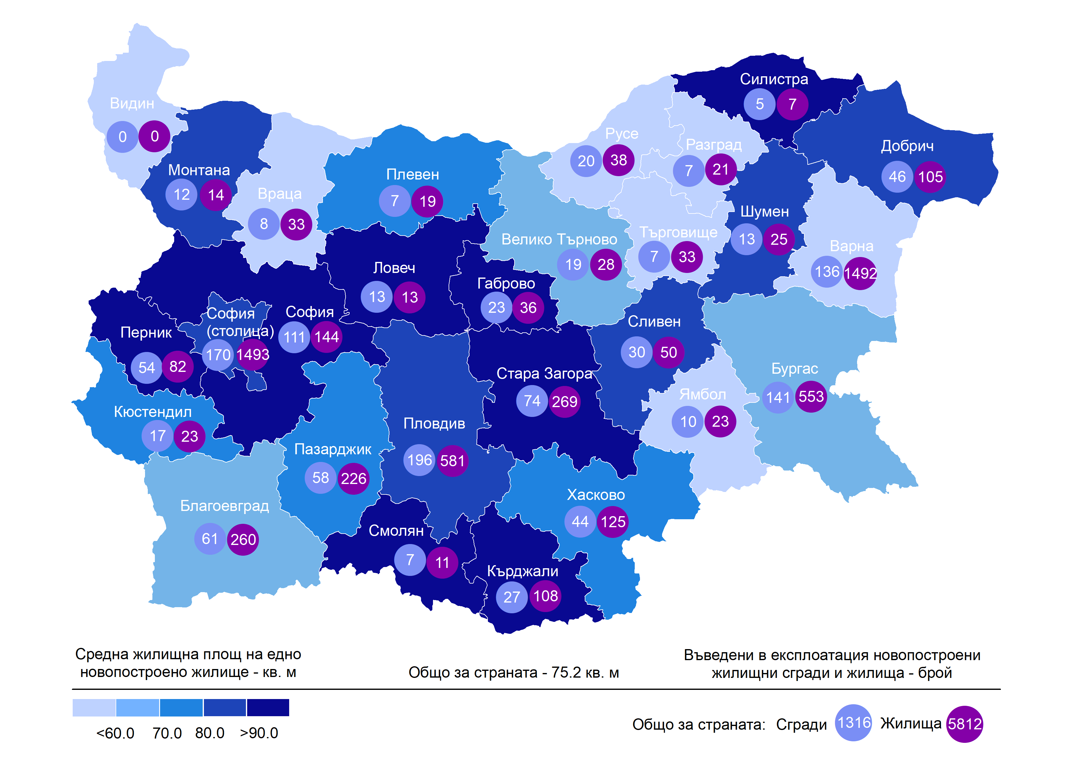
Най-висок е делът на новопостроените жилища с две стаи (37.9%), следват тези с три стаи (33.6%), а най-нисък е делът на жилищата с шест и повече стаи - 3.8% (фиг. 3).

Фиг. 3. Въведени в експлоатация новопостроени жилища по брой на стаите
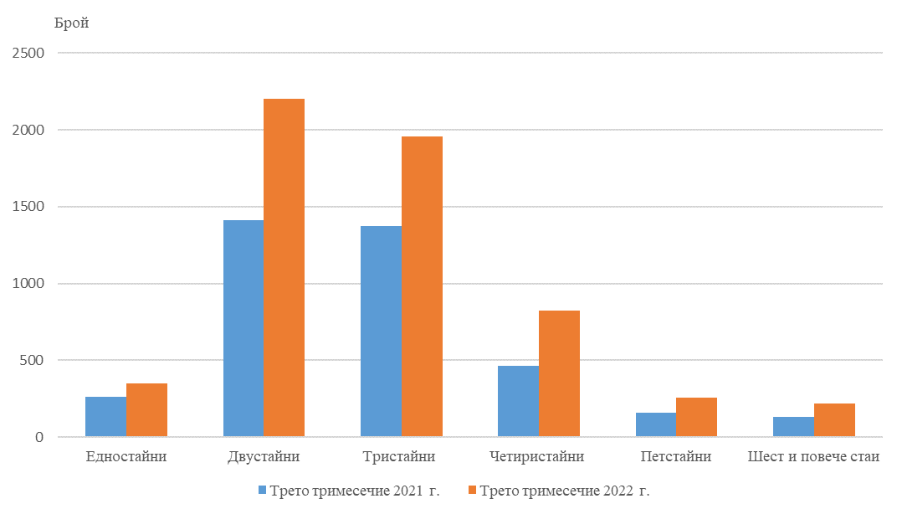

Общата полезна площ на новопостроените жилища през третото тримесечие на
2022 г. е 548.9 хил. кв. м, или с 48.4% повече в сравнение със същото тримесечие на 2021 г., а жилищната площ се увеличава с 52.7% и достига 436.8 хил. кв. метра (фиг. 4).
Същевременно средната полезна площ на едно новопостроено жилище намалява от
97.2 кв. м през третото тримесечие на 2021 г. на 94.4 кв. м през същото тримесечие на 2022 година.
Най-голяма средна полезна площ на едно новопостроено жилище е регистрирана в областите Силистра - 218.7 кв. м, и Смолян - 172.3 кв. м, а най-малка - в областите Разград - 66.9 кв. м, и Търговище - 70.0 кв. метра.

Фиг. 4. Обща полезна и жилищна площ на въведените в експлоатация
новопостроени жилища по тримесечия

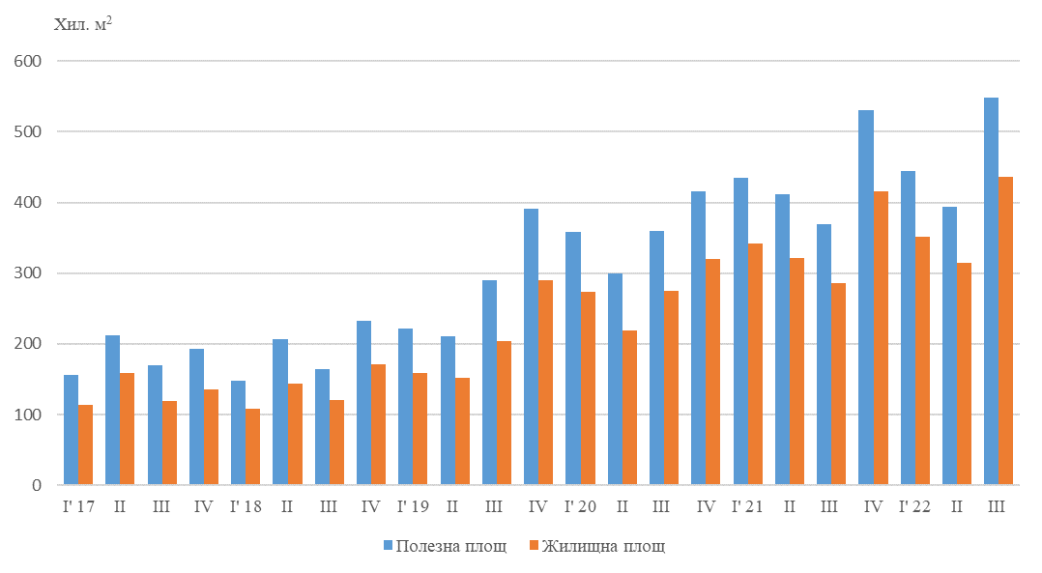

Методологични бележки

Статистическите данни за новопостроените жилищни сгради и жилища са разработени на базата на тримесечна информация, получавана от общинските администрации.
В обхвата на наблюдението се включват новопостроените жилищни сгради с одобрен приемателен протокол обр. 16 или издадено разрешение за ползване съгласно
Наредба № 2/31.07.2003 г. на Министерството на регионалното развитие и благоустройството.
Жилищната площ включва площта на стаите за живеене, спалните, нишите за спане, столовите, стаите за дневно престояване, стаите, ползвани като работни кабинети и библиотеки на научни работници, гостните, холовете, както и площта на кухните над 4 кв. метра. До 31.12.2018 г. площта на кухните с площ над 4 кв. м се разглежда отделно.
Спомагателната площ включва площта на спомагателните помещения, стаите и кухните с площ по-малка от 4 кв. м, вестибюлите с портал и друга преграда, коридорите, антретата, баните, тоалетните, килерите, дрешниците, другите спомагателни помещения (сушилни, перални, балкони и лоджии) независимо от големината на площта им.
Полезната площ на жилището представлява сума от жилищната и спомагателната площ.
Средната полезна площ на жилището е отношение на полезната площ към броя на жилищата.

Приложение
Таблица 1
Въведени в експлоатация новопостроени жилищни сгради и жилища през
третото тримесечие на 2022 година¹

Области | Въведени в експлоатация новопостроени сгради и жилища - бр. |  | Полезна площ на въведените в експлоатация новопостроени жилища - кв. м
Области | сгради | жилища | общо | площ на жилищните помещения, вкл. кухните над 4 кв. м | площ на спомагателните помещения, вкл. кухните под 4 кв. м
Общо за страната | 1316 | 5812 | 548930 | 436838 | 112092
Благоевград | 61 | 260 | 18368 | 16012 | 2356
Бургас | 141 | 553 | 48690 | 34026 | 14664
Варна | 136 | 1492 | 108096 | 82714 | 25382
Велико Търново | 19 | 28 | 2769 | 1905 | 864
Видин | - | - | - | - | -
Враца | 8 | 33 | 2559 | 1507 | 1052
Габрово | 23 | 36 | 5344 | 3725 | 1619
Добрич | 46 | 105 | 12325 | 9214 | 3111
Кърджали | 27 | 108 | 13141 | 11946 | 1195
Кюстендил | 17 | 23 | 2429 | 1632 | 797
Ловеч | 13 | 13 | 1874 | 1284 | 590
Монтана | 12 | 14 | 1792 | 1138 | 654
Пазарджик | 58 | 226 | 19023 | 16048 | 2975
Перник | 54 | 82 | 12001 | 9478 | 2523
Плевен | 7 | 19 | 1914 | 1436 | 478
Пловдив | 196 | 581 | 61080 | 48963 | 12117
Разград | 7 | 21 | 1405 | 977 | 428
Русе | 20 | 38 | 3857 | 2154 | 1703
Силистра | 5 | 7 | 1531 | 892 | 639
Сливен | 30 | 50 | 5900 | 4277 | 1623
Смолян | 7 | 11 | 1895 | 1398 | 497
София | 111 | 144 | 20678 | 16829 | 3849
София (столица) | 170 | 1493 | 150152 | 127138 | 23014
Стара Загора | 74 | 269 | 32687 | 27791 | 4896
Търговище | 7 | 33 | 2309 | 1471 | 838
Хасково | 44 | 125 | 12531 | 9672 | 2859
Шумен | 13 | 25 | 2931 | 2014 | 917
Ямбол | 10 | 23 | 1649 | 1197 | 452
¹ Предварителни данни.

Таблица 2

Новопостроени жилищни сгради според вида на сградата

 |  |  |  |  |  |  |  |  |  |  |  |  |  |  | (Брой)
 | 2019 |  |  |  | 2020 |  |  |  | 2021 |  |  |  | 2022*
 | І трим. | IІ трим. | ІІІ трим. | ІV трим. | І трим. | IІ трим. | ІІІ трим. | ІV трим. | І трим. | IІ трим. | ІІІ трим. | ІV трим. | І трим. | IІ трим. | ІІІ трим.
Общо | 665 | 662 | 788 | 937 | 792 | 757 | 899 | 928 | 952 | 867 | 858 | 1221 | 1206 | 1128 | 1316
Къщи | 490 | 504 | 576 | 693 | 553 | 530 | 659 | 667 | 683 | 642 | 632 | 918 | 957 | 882 | 1039
Жилищни блокове/кооперации | 111 | 98 | 125 | 183 | 169 | 170 | 161 | 184 | 182 | 139 | 140 | 216 | 163 | 164 | 203
Сгради от смесен тип | 31 | 27 | 33 | 36 | 34 | 34 | 30 | 26 | 38 | 45 | 33 | 33 | 36 | 26 | 25
Общежития | 1 | 2 | 1 | 1 | 1 | 2 | 2 | 1 | 1 | 2 | 2 | - | 1 | - | 1
Вили | 29 | 30 | 51 | 24 | 35 | 21 | 46 | 49 | 45 | 39 | 51 | 54 | 45 | 56 | 48
Сгради за колективно домакинство | 3 | 1 | 2 | - | - | - | 1 | 1 | 3 | - | - | - | 4 | - | -
* Предварителни данни

